

**双流区名教师张志勇工作室**

**工作简报**

**（2018年6月）**

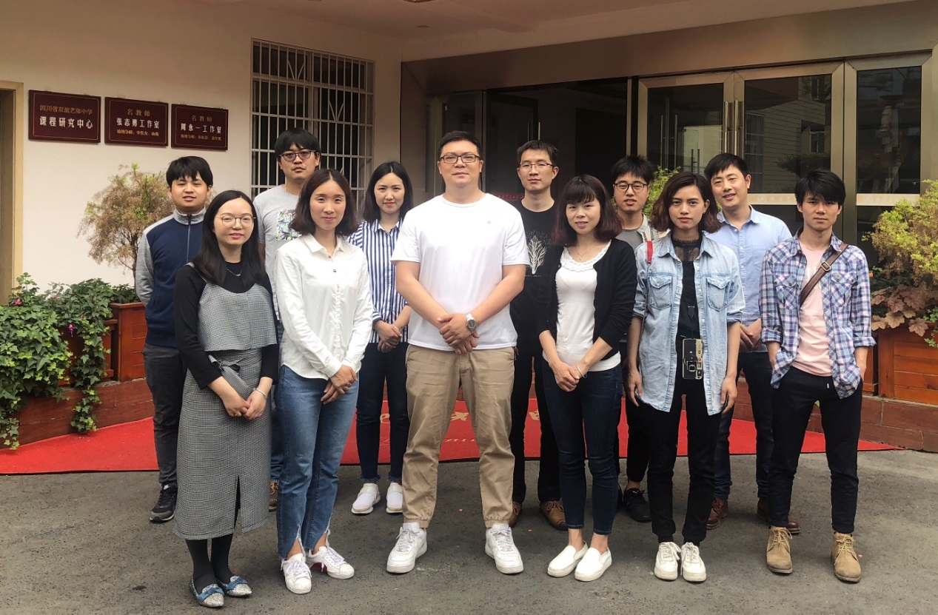

**编辑部：张志勇工作室**

**负责人：张志勇**

**责任编辑：赵俊康**

**编委：李发友 赵梓诚 李晓燕 王章玉 刘永宏 何 凤 夏江来 漆 帅 陈 意 杨君秀**

**记 录 人： 李小燕**

目录

一、活动掠影 2

双流区名教师张志勇工作室活动简讯1 2

——李发友讲解着素描——李晓飞的教学系统 2

双流区名教师张志勇工作室活动简讯2 4

----与色彩名师肖方治进行高考色彩静物交流。 4

二、教学设计 7

静物构图 7

三、论文成果展示 13

浅谈中国美术写意画 13

四、教学反思 18

45分钟美术课堂教学反思 18

## 双流区名教师张志勇工作室活动简讯1

## ——李发友讲解着素描——李晓飞的教学系统

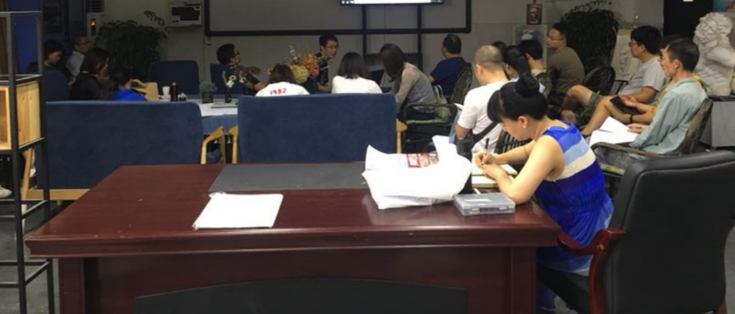时 间：

2018年6月13日

地 点：

双流艺体中学

参会人员：张志勇工作室全体学员

校园优美得环境下，处处洋溢着浓郁的文艺气息。我们相聚在这里（张志勇工作室），灿烂热情的六月，也挡不住我们求知的欲望，听着熟悉声音，一遍又一遍在脑海里回荡思绪着。长期的滋养和熏陶让这里的每一位学员。

上午10:00，导师张志勇与工作室全体成员一起探讨课堂教学交流与督导的各项细节，学员李发友讲解着素描——李晓飞的教学系统，本着促进专业课堂教学效率和提升学生基本素养的原则，通过课堂教学交流与督导这种形式促进各位学员的成长，同时感谢高老师的聆听和指导。

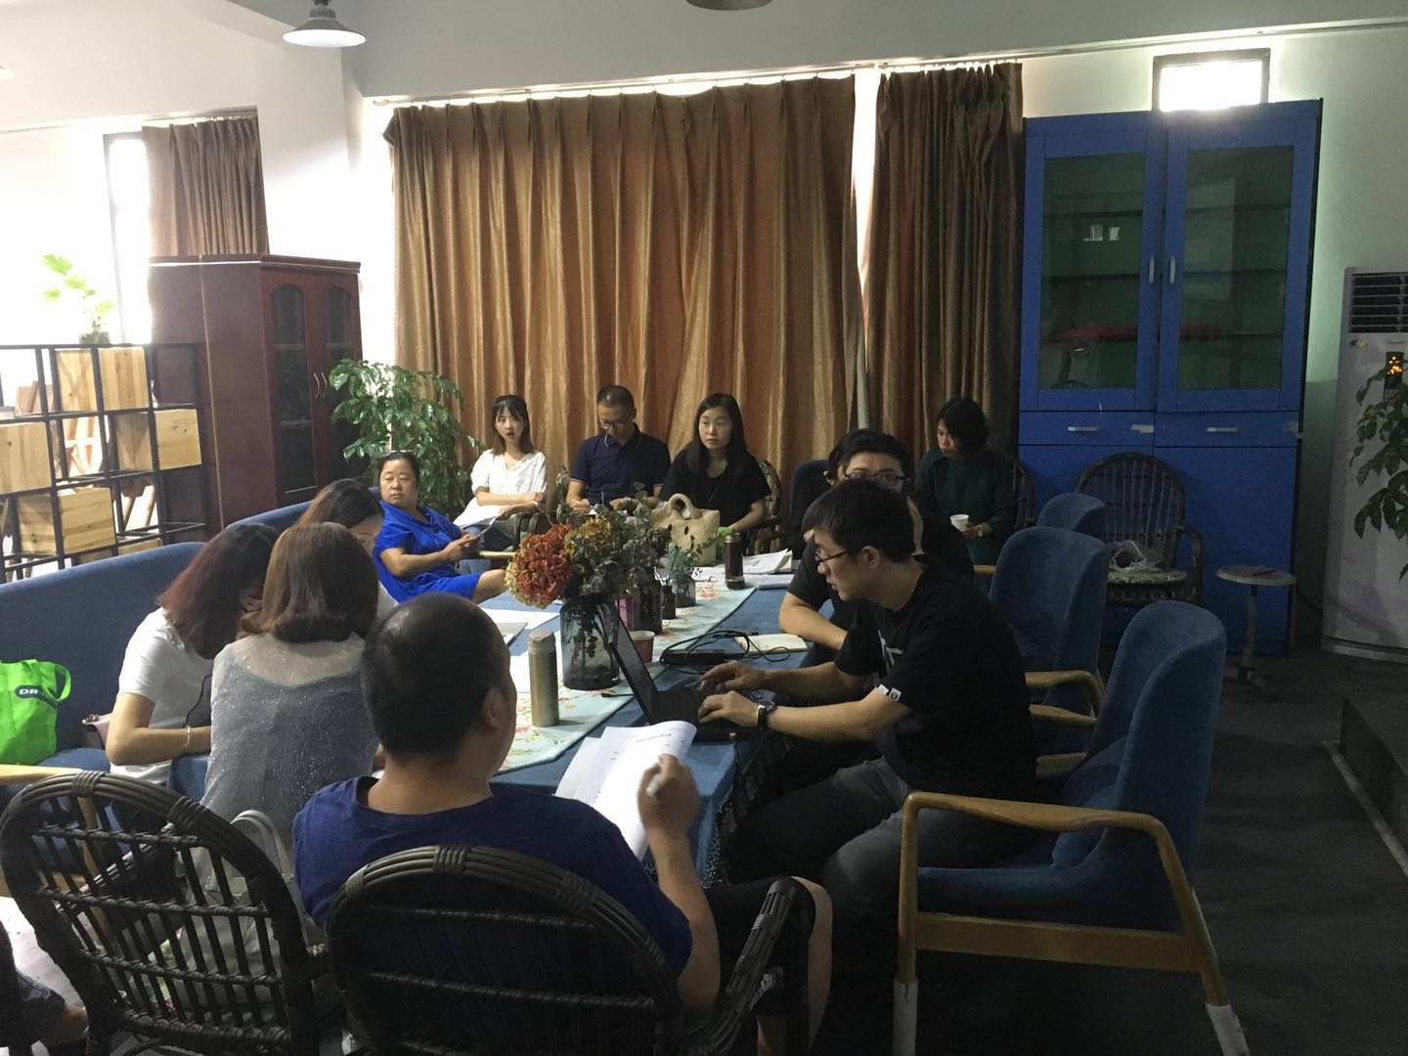

李老师的讲解

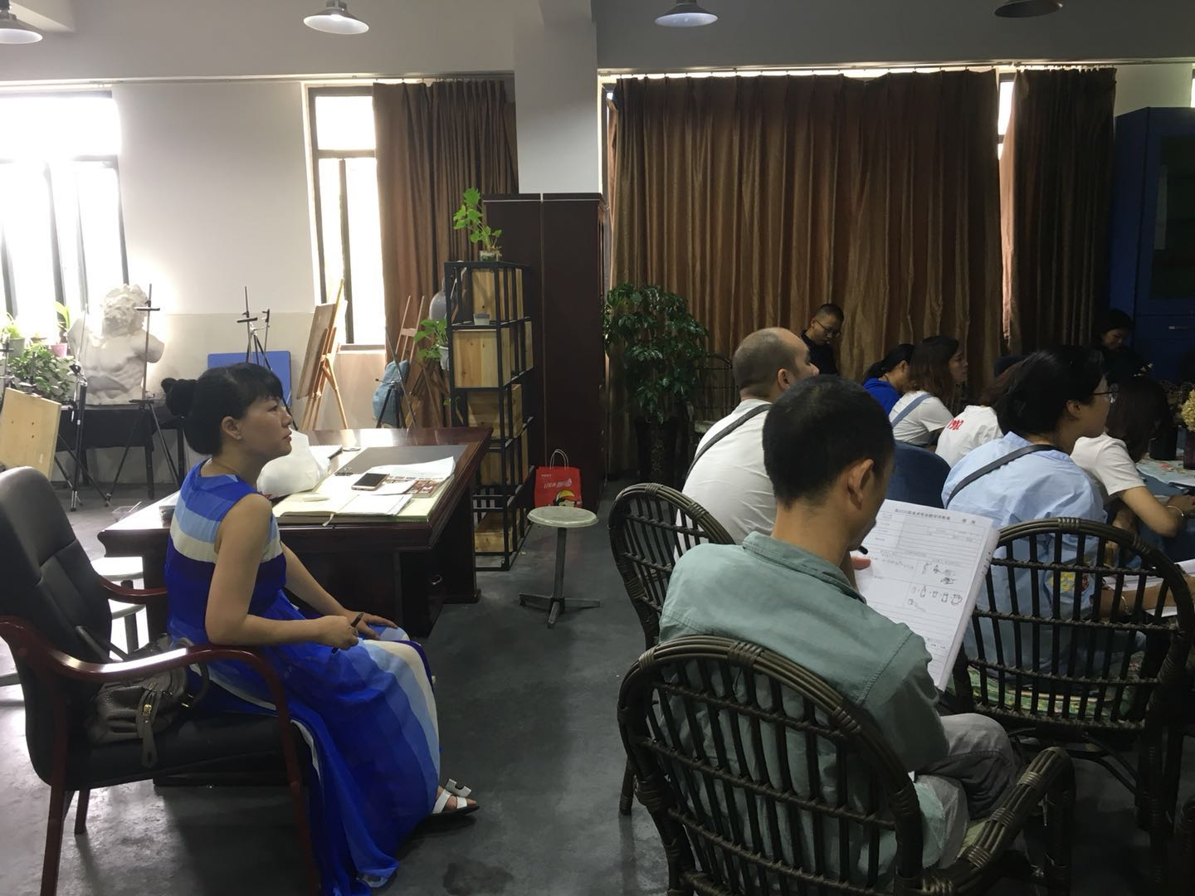

双流艺体中学艺体处

美术学科组

2018年6月13日

## 双流区名教师张志勇工作室活动简讯2

----与色彩名师肖方治进行高考色彩静物交流。

时 间：2018年6月20日

地 点： 双流艺体中学

参会人员：张志勇工作室全体学员

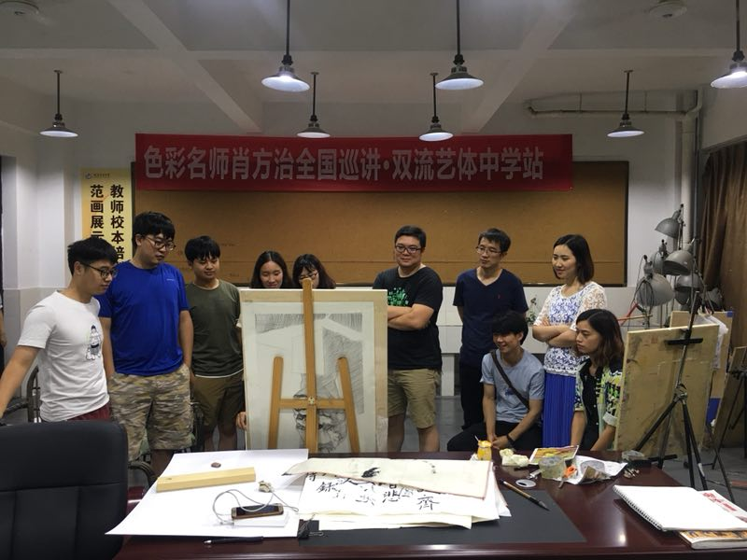

岁在戊戌孟夏，时值春稼小满。张志勇工作室的学员们，在收获的季节，感谢色彩名师肖方治学习交流的机会，让我们在实战教学中，了解不同的教学方式方法，此次交流学习对于每位学员来说，本次学习、质量高，既有个性鲜明的艺术表现，也有朴实无华的教学技巧。

下午2：30艳阳高照，也丝毫影响不了我们学习的热情，这是对生活的态度。肖老师详细的讲解，为教学的发展提供理论依据和实践经验。

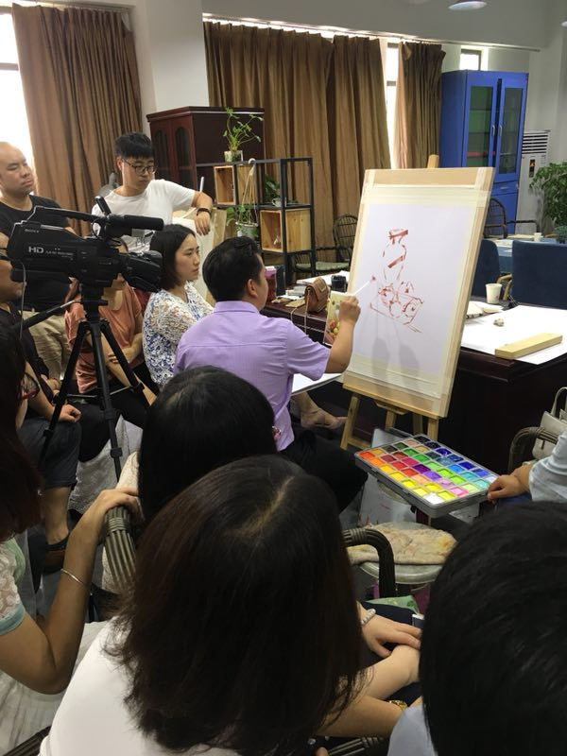

学习过程中

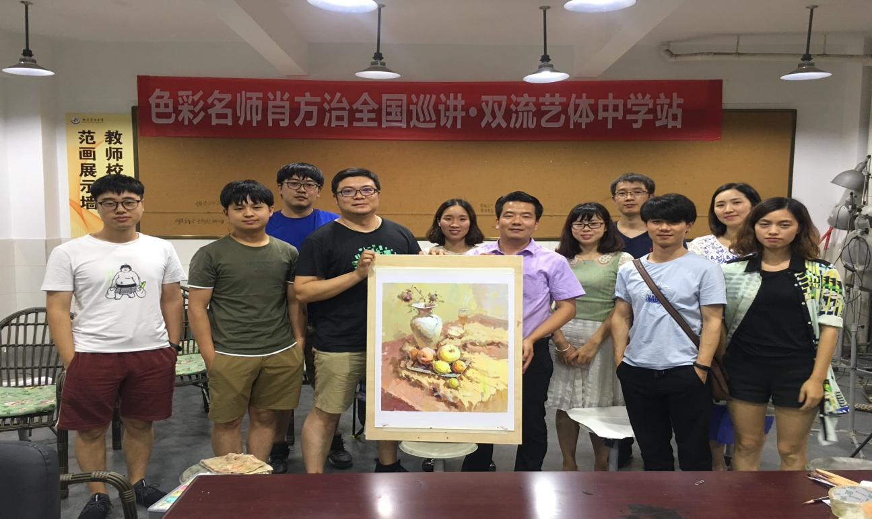

收获的心情都挂在脸上

张志勇工作室

2018年6月20日

# 二、教学设计

## 静物构图

**——夏江来**

**1、教材分析：**

这一课包括客观物象在平面上呈现的形体、特征及我们怎样梳理客观物象给我们的印象我从中选取怎样梳理客观物象给我们的印象这一节加以扩展静物该怎样构图，作为本节课的内容。本课从首先请同学们把自己最喜欢的照片或图片进行描绘，然后通过活动让同学们给与意见结合教师所说的理论知识进行修改再创造。来用学生上台手绘、师生交流的形式教学，既加强了课堂的交互能力，又调动了学生探讨学习的积极性，还可以对他们进行艺术再创作。

**2、教学目标**

美术绘画课教学的目的是通过美术绘画基础知识的传授使学生学会运用绘画的理论进而培养学生动手绘画创作的能力。根据高中学生心理、智力发展水平以及当前美术教学的实际情况我确定本节课的教学目标。

1. 知识目标

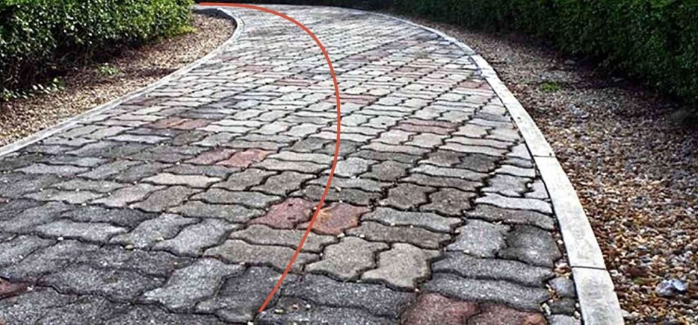

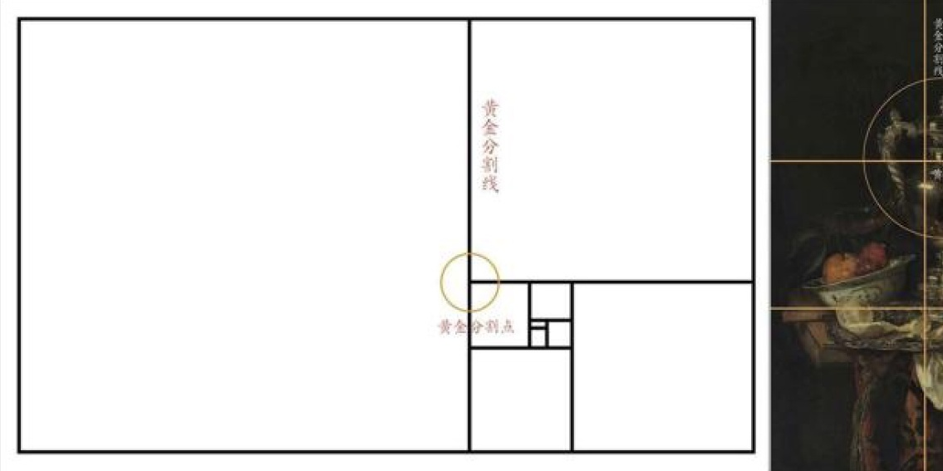

掌握有关静物构图的基础知识

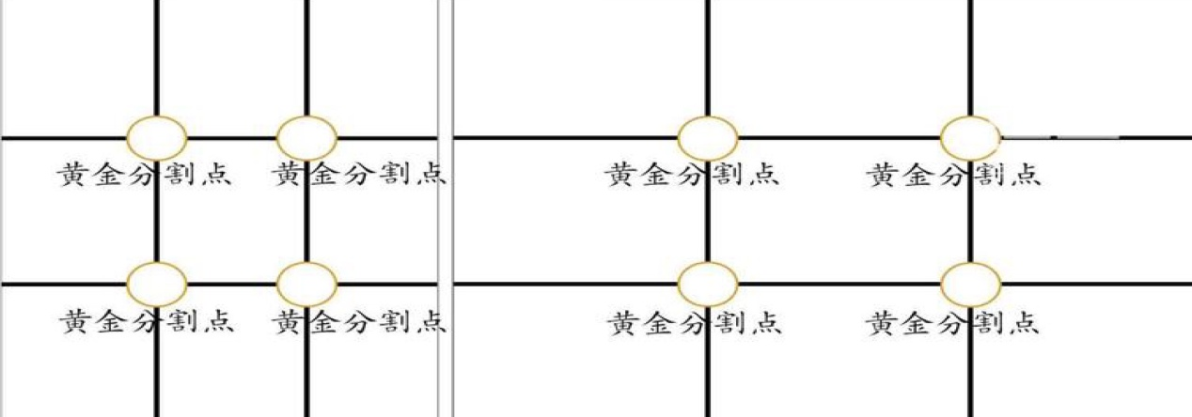

**2）**能力目标

A．提高学生的观察静物取舍的能力

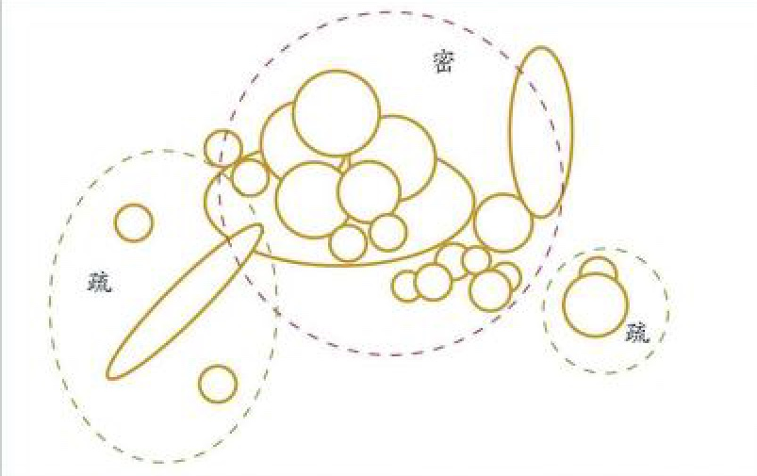

B．培养学生对静物素描动手绘画能力

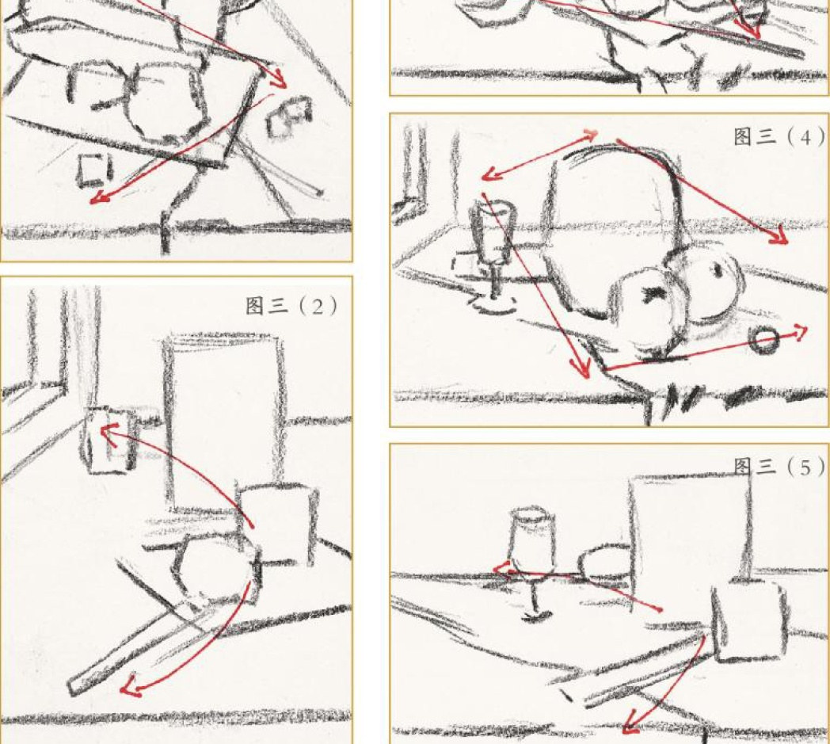

**3）**发展目标

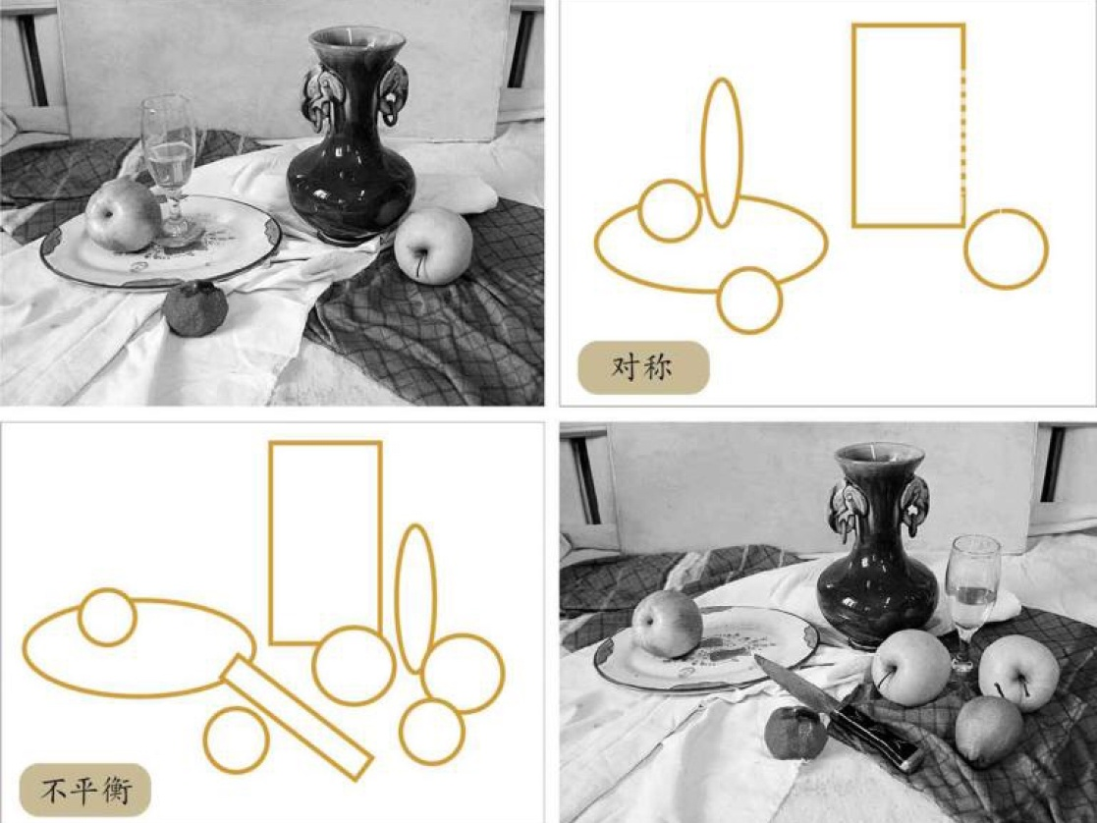

A．培养学生的创造性思维  
B．培养学生自主学习的能力  
C．培养学生开拓新思维的能力  
**4）**情感目标  
A．培养学生认真学习的态度和探索新知识的兴趣  
B培养学生以审美之心来感受生活，创造生活  
**3、教学重点和难点**  
教学重点  
（1）静物构图的基本形式  
（）静物构图的基本原则  
教学难点静物构图的基本形式如何取景  
4、教师准备  
静物作品片、知识

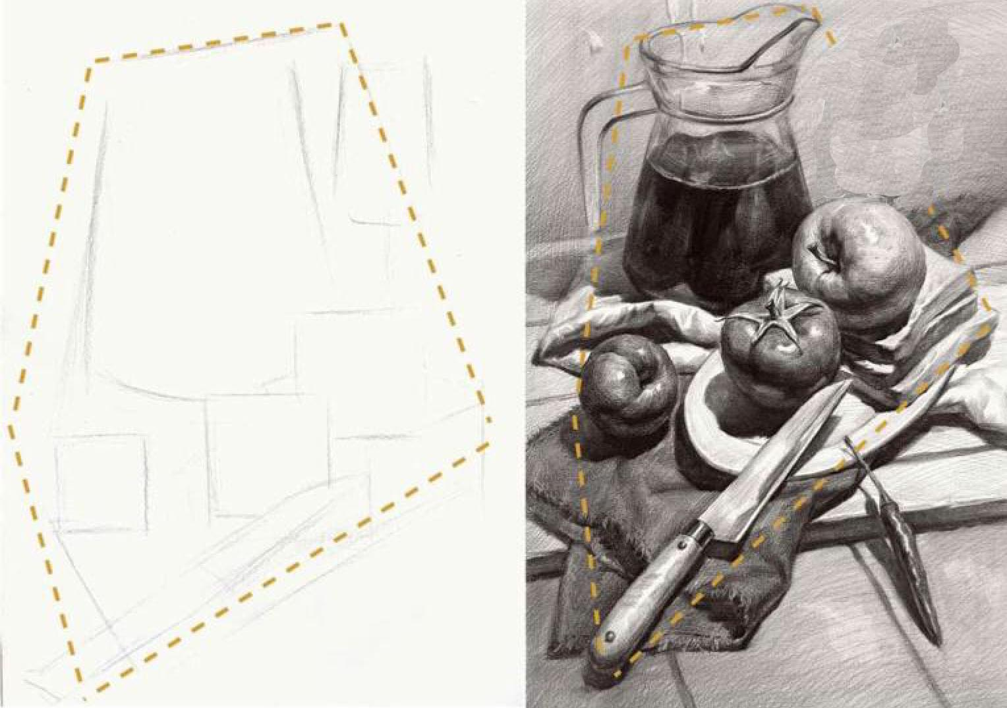5、学生准备  
简单的静物：本子，书籍笔橡皮擦文具盒等一些学习用品  
说教法学法本课的教学过程主要强调师生的互动在整个教学过程中教师只是作为学生主动建构知识的帮助者、促进者而不是知识的传授者、灌输者。因此本节课的基本设计思路就是教学过程中学生的自主  
探究知识能力的培养，让学生保持高度的探索欲、尝试欲并通过与实际生活的联系，更多地体验一种成就感，进一步激发他们强烈的创造欲望绘画欲望。本课的基本教学程序如下图生体会生活总结体会讨论探究知识扩展再创生活。  
在本节课的教学中设计了两个活动让学生通过活动来自主建构自己的知识体系。首先是回忆自己生活里的美丽图片自己是怎么把这些情景拍摄下来的自己有过什么样的想法没有也可请学生上台来大概绘画一下自己有过的好的设想或作品，并阐述一下自己的构思之后师生一起进行点评说出优点和存在的一些问题并请同学提出一些修改的意见之后教师结合构图的基本知识点进行讲解构图的要素进而讲到生活中随处可见的静物并讲解静物构的基本形式和基本原则结合我所画的静物构图进行分析和阐述。然后要同学们结合静物构图理论，自己用眼前书桌上的东西摆设一组静物并进行取描绘，之后再请同学上台绘一次并说明自己的想法怎样和静物构图理论知识结合我们给与一定的意见进行完善并最后总结。在教学中教师应分强化自己的角色意识始终以学生的朋友身份出现让学生时刻感受到与教师处于平等的地位相互交流。在设计活动时要注意活动的趣味性，以活跃课堂的气。

**小结**

本节课以活动驱动为主线以学生的自主探究学习为中心充分调动了学生学习的积极性学生勤于动手、敢于创新课堂气氛活跃从教学效果看知识目标完全达到，能力、发展和情感目标基本实现。

# 三、论文成果展示

## 浅谈中国美术写意画

——双流区名教师张志勇工作室

**摘要**：中国画具有七千年的历史，他经历了漫长的发展过程，受到了儒、道、等哲学文化思想以及民间艺术、外来文化的影响，才逐渐形成了自己的特点。欣赏中国美术是中国画入手，并以中国画的特点作为欣赏的标准来介绍中国美术欣赏的要领。

**关键词**:中国，美术，欣赏

中国是一个具有悠久历史和灿烂文化的文明古国，中国美术源远流长，具有鲜明的民族风格和独特的艺术成就。在漫长的发展过程中，中国古代的美术大师为我们创作了难以计数的美术作品及理论著述，为我们学习、欣赏、研究中国美术作品提供了良好的条件。我们学习、欣赏、研究中国美术，对于弘扬民族文化、增强民族自豪感、体现我们民族文化的先进性都具有重大的意义。我们欣赏中国美术是从中国画入手，并以中国画的特点作为欣赏的标准来介绍中国美术欣赏的要领。

1．我国关于美术欣赏的研究

八十年代以来，我国关于美术欣赏的研究取得了一定的成果。1986年，陈望衡、张涵在其著作《艺术美》中提出，艺术欣赏实质上艺术美的欣赏，是一种美感活动，艺术欣赏的特点主要是娱乐性、主客观辩证统一性、与创造过程的紧密联系性等。1995年，尹少淳在其著作《美术及教育》中指出，美术鉴赏是运用感知、记忆、经验、、知识，对美术作品，进行感受、体验、分析、判断，而获得审美享受和美术知识的过程。1998年，张道一在其主编的《美术鉴赏》中提出，美术鉴赏对于鉴赏者来说也是一个复杂的心理活动过程，它与艺术的创造一样，同是知（认识）、情（情感）、意（意志）等过程的系统组合。21世纪伊始，关于此方面的研究近一步深入。2000年，王大根在《美术教学论》中提到，美术欣赏是一种视觉心理活动，它是从视觉对作品的直观感受开始，通过知觉与联觉、统觉而变成情感和意识的过程。2001年，王向峰其著作《美的艺术显形》中指出，艺术欣赏的主要特征有：艺术品相对与欣赏者的外在性、艺术欣赏的过程性、欣赏者在欣赏过程中的创造性。2002年，陈新汉在其著作《审美认识机制论》中提出，艺术欣赏是纯粹化、集中化的审美活动，是客观化审美活动的主观化，它作为对艺术作品的具体把握，是欣赏者接触艺术作品而产生的一种审美活动，也是一种通过艺术作品中的形象去间接认识客观世界的思维活动。

总之，美术的欣赏是运用感知、记忆、经验、知识，对美术作品进行感受、体验、分析、判断而获得审美享受和美术知识的过程。

2．写意

汉族传统绘画形式是用毛笔蘸水、墨、彩作画于绢或纸上，这种画种被称为“中国画”，简称“国画”。我国传统绘画（区别于“西洋画”）。工具和材料有毛笔、墨、国画颜料、宣纸、绢等，题材可分人物、山水、花鸟等，技法可分工笔和写意，它的精神内核是 “笔墨”。

写意画即是用简练的笔法描绘景物。写意画多画在生宣上，纵笔挥洒，墨彩飞扬，较工笔画更能体现所描绘景物的神韵，也更能直接地抒发作者的感情。

写意一词在元代的绘画典籍中已经出现，一则见于夏文彦《图绘宝鉴》，其中说北宋僧仲仁画梅“以墨晕作梅，如花影然，别成一家,所谓写意者也”。另一则见于汤逅《画鉴》，他说：“画梅谓之写梅，画竹谓之写竹，画兰谓之写兰，何哉？盖花之至清，画者当以写意之，不在形似耳。”前者意在“舍形而悦影”，强调的是略形而重意。后者主张创作的关键在于意的彰显，不应该把形似看作根本目的。在更早的画论里，虽然没有使用写意一词，但南朝宗炳的“畅神”说，唐朝张彦远的“怡悦情性”论，宋代欧阳修、苏轼的“古画画意不画形”、“笔简而意足”、“意气所到”的主张，都说明写意精神出现在前，写意画法出现于后，因此不但概括随意的画法可以表现写意精神，工细的画法同样也能表现写意精神。

3．主体精神

不能说中国艺术精神就是写意精神一端，“写意精神”强调了主体精神世界的表现，通过“寓意于物”、“寄乐于画”，实现个体的“畅神”。但中国的艺术精神，包括两个方面,一个是“载道”精神，“载道”精神注意群体意识的表达，看重表现天人和谐的秩序和人际和谐的秩序，在中国画里一直存在。

另一个是“畅神”精神，也可以叫“写意精神”，比较注重个体意识的自由，个人精神对物欲的超越,这两者的互动和互补推动了中国画艺术的不断前进和发展。但“写意”与“载道”并非互不相关的，个体的“意”直接联系着精神品格和道德理念，所以古人说：“人品不高，用墨无法”。“载道”可以起精神导向的作用，不过也要通过个体才能实现，一张好的画不仅可以让人愉快，而且可以使人得到更高层的启示，因而在中国“载道”精神和“写意”精神，往往是结合在一起的，表现出“寓教于乐”的特点。于是，在人们的认识中，这个“写意”精神就变成了中国艺术精神的一个非常主要的且一直被关注被重视的方面。

4．传神

对写意传统的理解，无外“写”和“意”两个要点。“写”是指书写性，作画时应书法用笔，“意”是指作者主观内心的思想感情，可能是一种审美感情、一种精神品格,也包括艺术家的个性。“传神”的“神”是指客观对象的精神风貌，最早是讲人物传神，为人物传神写照,后来有人用到山水花鸟里面。因此，写意画在山水画、花鸟画中得到发展。在中国画“天人合一”写意性艺术观念的指导下，中国画家“望秋云，神飞扬；临秋风，恩浩荡”（南北朝王微《叙画》）的艺术情怀，使其对自然山水的表现变为人化了的自然，这不仅仅是“天”与“人”的高度融合，而且是画家内心世界自由扩展与情感的抒发。

写意画在长期发展中，造成了主客观结合的独特方式。画家是用“写意”主导“传神”的。所谓“妙在似与不似之间”的造型观,要点是不走极端，既抽象又具象。

画家虽然要以客观世界为依据，但不是被动地模拟对象，画中的客观对象已经经过了画家心灵的陶冶，注入了自己的感受，诸如抽取、疏离、夸张、比喻等因素，而且不同的人，感受也会有所不同。如果画得光有民族性、时代性，没有个性，没有个人风格，那也是不成功的。齐白石所总结的中国画的造型观“妙在似与不似之间”，包括剪裁，包括变形，还包括幻化。所以对写意精神的理解，有写，有意，二者可以并行不悖。作为写意画家更应该考虑：怎样在重视写意精神的前提下，把写意画法与工笔画法结合起来，把“写意”与“传神”结合起来，把“畅神”与“裁道”结合起来，怎样把写实因素，写意因素和传统的装饰因素加以解析重新整合起来。

5．意境

中国画的写意理论，也有一个发展过程。在古代画论中，最早的“意”是讲“立意”， “意境”的意，是讲画家在创作作品以前要有一个意念，要有一个意想，要有一个意图，要有一个创意。这个意图，这个创意当然是跟创作者的艺术思维密切联系在一起的，不是“主题先行”。看一张画首先是感受画家的“意”，画家的精神。所以一张好画不仅要笔精墨妙，还必须神满意足。笔精墨妙离不开在自由书写中形成笔墨相对独立的美，从而又要把意境、意趣书写出来。

写意画以“意象”构成的方式来表现客观事物，在艺术创作中实现对自然的超越而达到一种主体情感的流露，从而形成一种完美的艺术形式。中国画的写意过程讲究情景交融，造成绘画“妙在似与不似之间”的一种形神兼备的艺术境界。

写意画以“意象”构成的方式来表现客观事物。在艺术创作中实现对自然的超越而达到一种主体情感的流露，从而形成一种完美的艺术形式。写意画是传统绘画中的精华，它渗透着深厚的民族文化底蕴和中国艺术精神。可以说，写意画是中国艺术精神的具体体现。

考文献  
［1］尹少淳著：《美术及其教育》，湖南美术出版社，1996年6月版。  
［2］陈望衡、张涵著：《艺术美》，山西人民出版社，1986年3月版。  
［3］张道一主編：《美术鉴赏》，高等教育出版社，1998年8月版。  
［4们王大根著：《美术教学论》，华东师范大学出版社，2008年8月版。

# 四、教学反思

**45分钟美术课堂教学反思**

夏江来

美术课对于培养学生感受、理解、评价各种美的能力，促使学生全面发展，具有特殊的作用，美术课堂教学反思。美术可以陶台人们陶冶的情操，给人以美的情趣和艺术的重陶。我们美术教师必须要培养学生对美术的学习兴趣，美术教学活动要富有趣味性，学生才能更主动更积极的上好美术课。课业重，课余时间有限，所以我尽量让美术课内容当场完成。课上45分钟要充分利用好，要从课堂美术教学中提高学生对美术各方面的兴趣就须让精彩纷呈的各类艺术互相渗化，保持课堂内容的新鮮感。融音乐性、知识性、趣味性为一体的游戏，更能激发学生的激情，以及他们学习美术的兴趣，让他们在愉悦中不知不觉地掌握所学的知识，使美术教学变得更加生动、有趣，从而使学生对美术产生浓厚的兴趣课堂教学方法多样化，提高学生学习兴趣在美术课堂教学过程中，除常规类型教学方法外，还可以采用一些特殊的教学方法，如：教师与学生互换角色，让学生体验做＂小老师”能为学生创造开放思维、自主表现和创新表演的时间和空间，教学反思。在教学中，我鼓励学生利用自己的优势，运用已有的知识和经验创造性地学习，自主的探索和实践，在艺术体验中获得知识，提高综合素质。教师也可以运用多种方法与学生一起活动并体验其带来的愉悦和成功感。这样学生在教和学得过程中的积极性提高了对美术课的学习就更认真了。

二、改变传统的教研形式和内容  
在与教师互相交流的过程中，我们发现教师对新课程理念都有一定程度的认识，但是在教学行为上却又无法充分体现出来。最关键的原因是理论与实践的脱节。所以必须要改变传统的教研形式，变单纯的理论学习为“解決问题＂的教研形式。没有问题就没有研究，不针对问题的研究是没有实效的教研活动，因此提高问题的针对性是教研由形式走向实效的前提。进行科学的课堂观察，以“案例”为载体，找出题的症结，表达活动实施中的困惑与成功、活动中的疑难问题及解決问题的策略和方法，借此来引发更多的教师相互学习、分享经验、反思、探讨与教育实践有关的可题，提升教师将新理念融于教学行为的能力和教育教学的实践智慧.